Путь к познанию мира – через подвижную игру

Рекомендации для родителей
Арышева Н.В.
Инструктор по ФК
2017 год
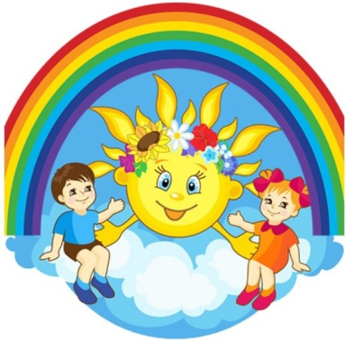

Подвижная игра – путь ребёнка к познанию мира. Игра активизирует мышление, расширяет кругозор, создаёт представление об окружающем мире, и, конечно развивает физические качества ребёнка: силу, координацию движений, гибкость, выносливость. Дети 4- 5 лет очень подвижны. Они начинают активно интересоваться физическими упражнениями.
Интерес детей пятого года жизни к спорту не случаен: их движения, которые подконтрольны сознанию, становятся более координированными, а значит более точными, ловкими, и, соответственно приносящими удовольствие.
Пятилетний ребёнок становится более настойчивым в преодолении трудностей и может многократно повторять упражнение. В этом возрасте можно отдавать ребёнка в спортивную секцию, хореографию, танцы.
Необходимо уделять ребёнку время, дома, для проведения каких- то игр. То, как будет идти формирование его организма, тела и становление личности, во многом зависит и от окружения ребёнка, от того, насколько его родители заботливы и внимательны.
Для дома можно купить ребёнку теннисную ракетку, игру в Дартс, у ребёнка обязательно должен быть надувной мяч, диаметром 20 см., чтобы он мог выполнять домашнее задание с ним. Если дети плохо ловят мяч, поиграйте с ним в паре, побросайте мяч на расстоянии ему, а он вам. Во время прогулок и отдыха на природе, поучите вашего малыша: играть в бадминтон, волейбол, кататься на роликовых коньках, скейте, велосипеде, на коньках по льду, самокате. Это хорошо укрепляет опорно-двигательный аппарат всего организма. Игры способствуют росту детей, увеличению их веса, развивают мышечную силу, оказывают общеукрепляющее и оздоравливающее действие. Они так же развивают мышление ребёнка, учат его самостоятельно выражать свои мысли и чувства.
Можно сказать, что игра это работа ребёнка. С её помощью он познаёт себя и окружающий мир. Игры приучают детей к дисциплине, умению « играть по правилам», которое так необходимо в жизни. Детей во время игр желательно поощрять маленькими призами (наклейками, яркими жетонами, маленькими игрушками, конфетами и. т. д.). Игры должны приносить только положительные эмоции, это очень важно для правильного формирования личности ребёнка.
Уделяя время своему ребёнку, играя вместе с ним, вы получите отличный результат в двигательном, речевом и умственном развитии вашего малыша!

